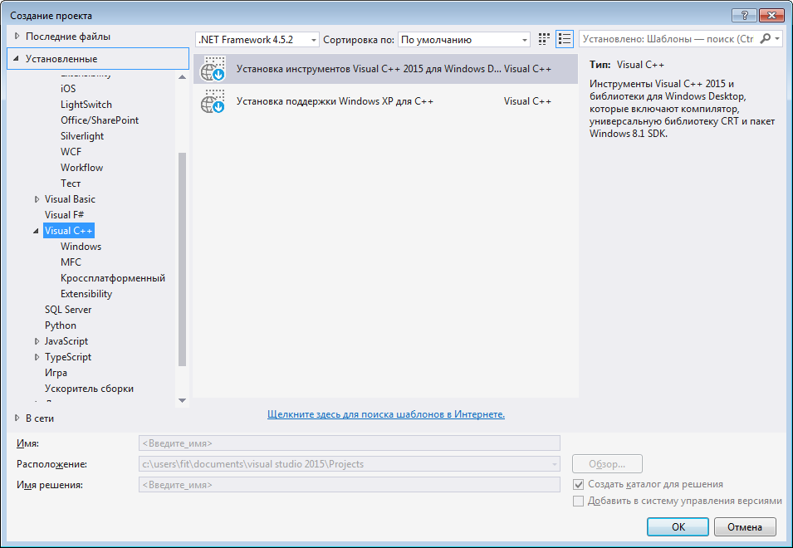

ЛАБОРАТОРНАЯ РАБОТА №3. РАБОТА С КОНСОЛЬЮ

Целью настоящей работы является демонстрация работы с консолью – как одним из ресурсов ЭВМ.

- Управление выводом в разные позиции курсора:

#include "stdafx.h"
#include "windows.h"
#include <iostream>
#include <tlhelp32.h>
#include "string.h"

int _tmain(int argc, _TCHAR* argv[])
{

HANDLE consoleOutput;
COORD cursorPos;

// Получаем хэндл консоли
consoleOutput = GetStdHandle(/*STD_OUTPUT_HANDLE*/2);

// Задаем координаты курсора и перемещаем курсор
cursorPos.X = 30;
cursorPos.Y = 3;
SetConsoleCursorPosition(consoleOutput, cursorPos);

// Выводим строку
printf("Test string at position (30, 3)");

// Повторяем с другими координатами...
cursorPos.X = 15;
cursorPos.Y = 8;
SetConsoleCursorPosition(consoleOutput, cursorPos);

printf("Test string at position (15, 8)");

getchar();

return 0;
}

2. Усложнение 1 – вывод в цвете:

Программы можно усложнять . Следующий код с цветовым выводом показывает, во что можно «изуродовать» 1. Тем не менее, я его привел – пусть студенты попрактикуются.

#include "stdafx.h"
#include "windows.h"
#include <iostream>
#include <tlhelp32.h>
#include "string.h"

typedef BOOL (WINAPI *SETCONSOLEFONT)(HANDLE, DWORD); // прототип недокументированый функции
SETCONSOLEFONT SetConsoleFont;

int _tmain(int argc, _TCHAR* argv[])
{

HANDLE myConsoleHandle = GetStdHandle(STD_OUTPUT_HANDLE); //получить //заголовок потока вывода
DWORD cCharsWritten;
TCHAR str[] = TEXT("HELLO TO EVERYBODY\n");

HMODULE hmod = GetModuleHandleA("KERNEL32.DLL"); //получить заголовок //программы (модуля)
SetConsoleFont =(SETCONSOLEFONT) GetProcAddress(hmod, "SetConsoleFont");
if (!SetConsoleFont) {std::cout<<"error\n" ; exit(1);} // если ошибка
SetConsoleFont(myConsoleHandle,3); // устанавливаем 3 шрифт.

SetConsoleTextAttribute(myConsoleHandle,FOREGROUND_GREEN | FOREGROUND_INTENSITY);

int x = 5; int y = 6;
COORD pos = {x, y};
HANDLE hConsole_c = CreateConsoleScreenBuffer( GENERIC_READ | GENERIC_WRITE, 0, NULL, CONSOLE_TEXTMODE_BUFFER, NULL);
SetConsoleActiveScreenBuffer(hConsole_c);

DWORD len = 18;
DWORD dwBytesWritten = 0;

WriteConsoleOutputCharacter(hConsole_c, str, len, pos, &dwBytesWritten);

pos.X=10;
pos.Y=8;

WriteConsoleOutputCharacter(hConsole_c, str, len, pos, &dwBytesWritten);

pos.X=15;
pos.Y=10;

SetConsoleCursorPosition(myConsoleHandle, pos);

WriteConsoleOutputCharacter(hConsole_c, str, len, pos, &dwBytesWritten);

getchar();
CloseHandle(hConsole_c);

return 0;
}

Данная программа создает такой экран

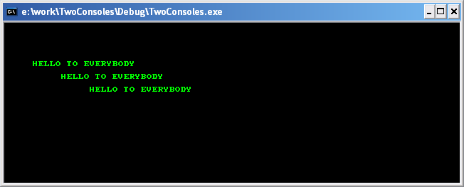

Консольные шрифты имеют номера 1,2,3, … . В примере устанавливаем шрифт 3:

SetConsoleFont(myConsoleHandle,3);

Интересно заметить, что SetConsoleFont - это переменная типа SETCONSOLEFONT, представляющего указатель на библиотечную функцию API WINDOWS:

typedef BOOL (WINAPI *SETCONSOLEFONT)(HANDLE, DWORD);

Чтобы функция SetConsoleFont «заработала», нужно получить ссылку на системную библиотеку KERNEL32.DLL , в которой функция с этим именем живет:

HMODULE hmod = GetModuleHandleA("KERNEL32.DLL");
SetConsoleFont =(SETCONSOLEFONT) GetProcAddress(hmod, "SetConsoleFont");

В общем, довольно заумно и, надо сказать, можно бы сделать иначе. Но тем не менее…

Работа с консолью в этом примере реализуется через буфер консоли (управляющая структура, содержащая установки и параметры консоли). Этим объясняются следующие строки

HANDLE hConsole_c = CreateConsoleScreenBuffer( GENERIC_READ | GENERIC_WRITE, 0, NULL, CONSOLE_TEXTMODE_BUFFER, NULL);
SetConsoleActiveScreenBuffer(hConsole_c);

Цветовой режим шрифта задаем командой

SetConsoleTextAttribute(myConsoleHandle,FOREGROUND_GREEN | FOREGROUND_INTENSITY);

Вывод строки реализуем в команде

WriteConsoleOutputCharacter(hConsole_c, str, len, pos, &dwBytesWritten);
ЗАМЕЧАНИЕ. Поскольку активный буфер консоли установлен, то нельзя изменить цвет шрифта или его номер для текущих установок.

ЗАДАНИЕ. Набрать пример и выполнить. Поменять цветовые установки и номер шрифта.

- Управление цветами вывода.

#include "stdafx.h"
#include "windows.h"
#include <iostream>
#include <tlhelp32.h>
#include "string.h"

typedef BOOL (WINAPI *SETCONSOLEFONT)(HANDLE, DWORD); // прототип недокументированый функции
SETCONSOLEFONT SetConsoleFont;

const WORD colors[] =
{
0x1A, 0x2B, 0x3C, 0x4D, 0x5E, 0x6F,
0xA1, 0xB2, 0xC3, 0xD4, 0xE5, 0xF6
};

int _tmain(int argc, _TCHAR* argv[])
{

//HANDLE hstdin = GetStdHandle( STD_INPUT_HANDLE );//заголовок потока //ввода
HANDLE hstdout = GetStdHandle( STD_OUTPUT_HANDLE );
WORD index = 0;

// Remember how things were when we started
CONSOLE_SCREEN_BUFFER_INFO csbi;
GetConsoleScreenBufferInfo( hstdout, &csbi );

// Tell the user how to stop
SetConsoleTextAttribute( hstdout, 0xEC );
//std::cout << "Press any key to quit.\n";
printf (“press any key \n”);

while (index<13)
{
SetConsoleTextAttribute( hstdout, colors[ index ] );
// std::cout << "\t\t\t\t Hello World \t\t\t\t" << std::endl;
printf(“\t\t\t\t Hello World \t\t\t\t\n”);

if (++index > sizeof(colors)/sizeof(colors[0]))
break;
}
//FlushConsoleInputBuffer( hstdin ); // очистить буфер

SetConsoleTextAttribute( hstdout, csbi.wAttributes );
getchar();
return 0;
}

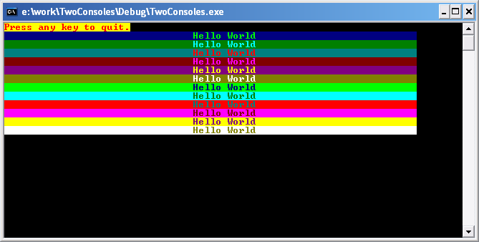

- Объединим 1 и 3 следующим образом:

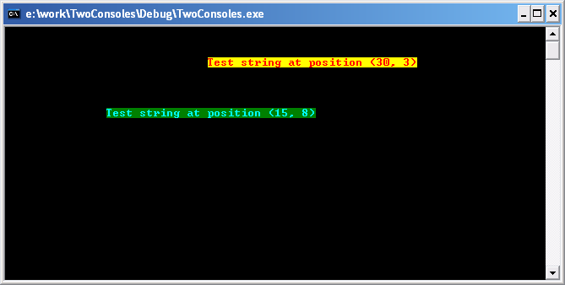

Этот скриншот реализуется следующим образом:

#include "stdafx.h"
#include "windows.h"
#include <iostream>
#include <tlhelp32.h>
#include "string.h"

const WORD colors[] =
{
0x1A, 0x2B, 0x3C, 0x4D, 0x5E, 0x6F,
0xA1, 0xB2, 0xC3, 0xD4, 0xE5, 0xF6
};

int _tmain(int argc, _TCHAR* argv[])
{
HANDLE consoleOutput;
COORD cursorPos;

// Получаем хэндл консоли
consoleOutput = GetStdHandle(STD_OUTPUT_HANDLE);

WORD index = 0;

// Remember how things were when we started
CONSOLE_SCREEN_BUFFER_INFO csbi;
GetConsoleScreenBufferInfo( consoleOutput, &csbi );

// Задаем координаты курсора и перемещаем курсор
cursorPos.X = 30;
cursorPos.Y = 3;
SetConsoleCursorPosition(consoleOutput, cursorPos);
SetConsoleTextAttribute( consoleOutput, 0xEC );
// Выводим строку
printf("Test string at position (30, 3)");

// Повторяем с другими координатами...
cursorPos.X = 15;
cursorPos.Y = 8;
SetConsoleCursorPosition(consoleOutput, cursorPos);
index++;
SetConsoleTextAttribute( consoleOutput, colors[ index ] );
printf("Test string at position (15, 8)");

getchar();

return 0;
}

Задание. Предложить студентам нарисовать цветной столбик.



ОБЩЕЕ ЗАДАНИЕ.

НАРИСОВАТЬ ТАБЛИЦУ ТИПА (Можно без вертикальных линий)

ФАМИЛИЯ | ГРУППА
ПЕТРОВ | 23

